«Молодежное утро»

5 октября на Театральной площади города-курорта Анапа ученики, студенты, а также работающая молодежь города приняли участие в акции «Молодежное утро». Активисты провели зарядку и организовали флешмоб, после чего участники марафона пробежали по набережной города и получили приятные подарки от управления по делам молодёжи. Общее количество принявших участие составило 30 человек.

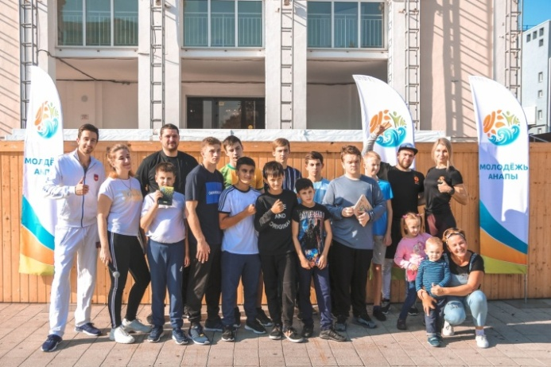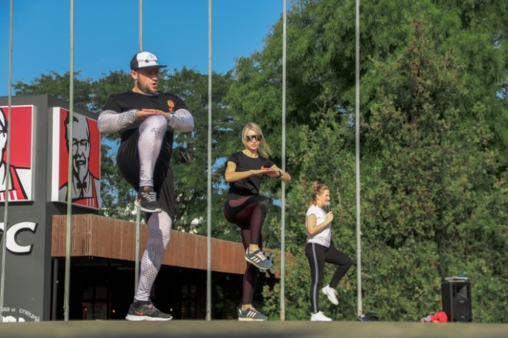

«Секреты манипуляции»

10 октября на базе Дома культуры села Юровка специалистами управления по делам молодежи было проведено межведомственное профилактическое мероприятие «Твой выбор» для учеников МБОУ СОШ № 18, а также воспитанников клуба молодежи по месту жительства «Анимация». В качестве приглашенных экспертов на мероприятии выступила инспектор полиции Н.Н. Машкара, секретарь антинаркотической комиссии С.В. Гренадерова, специалист управления по взаимодействию с правоохранительными органами Е.В. Смирнов, а также педагог-психолог отделения медицинской профилактики городской больницы О.В. Толстых.
В ходе мероприятия состоялись профилактические беседы «О пагубном воздействии алкоголя на организм человека», «О пассивном курении», «Об ответственности несовершеннолетних за совершение правонарушений, связанных с употреблением алкогольной продукции» был показан документальный фильм «Секреты манипуляции. Алкоголь», после которого было проведено обсуждение. В рамках мероприятия был проведен эксперимент, а также состоялась раздача полиграфической продукции профилактического содержания.
В заключении состоялось обследование всех желающих на смокелайзере. Общее количество принявших участие составило 30 человек.

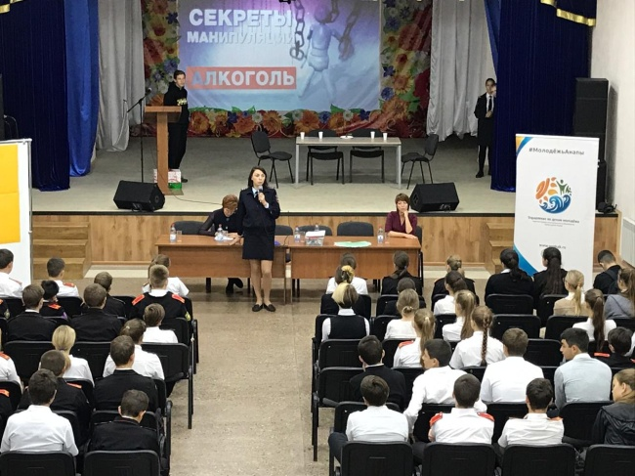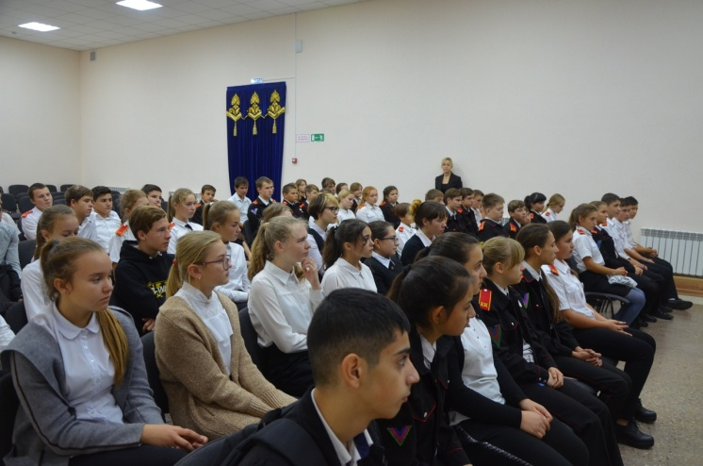

«Молодёжный транзит»

15 октября в стенах МОУ СОШ № 15, ст. Гостагаевская специалистами «Молодёжного центра «21 век» была проведена акция «Молодёжный транзит».
В рамках проведения акции школьникам рассказали о направлениях работы управления по делам молодёжи и молодёжного центра «21 век»: волонтёрство, инновации, предпринимательство.
Также ребята узнали подробную информацию о возможности участия в летних сменах и лагерях, проводимых управлением по делам молодёжи.
В завершении встречи школьникам были продемонстрированы ролики с мероприятий управления по делам молодёжи и подведомственных ему учреждений. Общее количество принявших участие составило 49 человек.
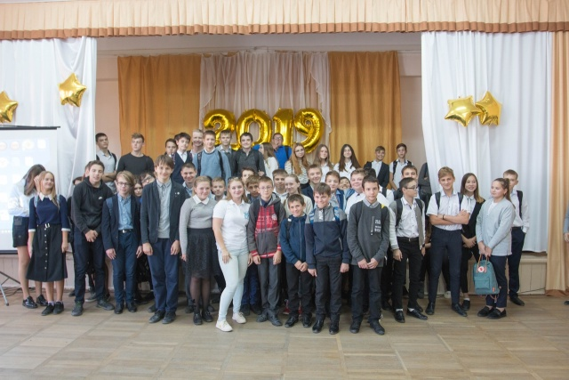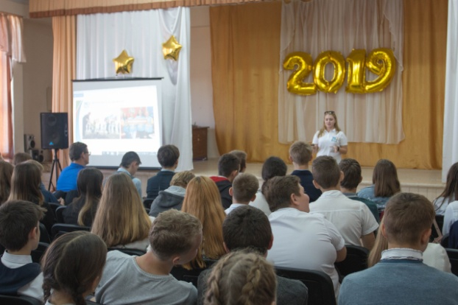

«Молодежное утро»

19 октября на Театральной площади города-курорта Анапа ученики, студенты, а также работающая молодежь города приняли участие в акции «Молодежное утро». Активисты провели зарядку и организовали флешмоб. Общее количество принявших участие составило 68 человек.

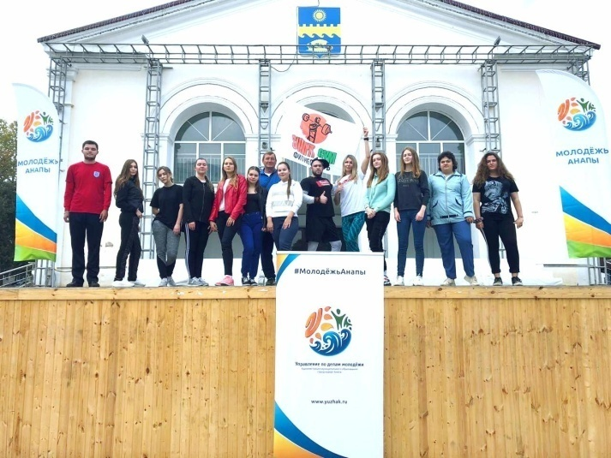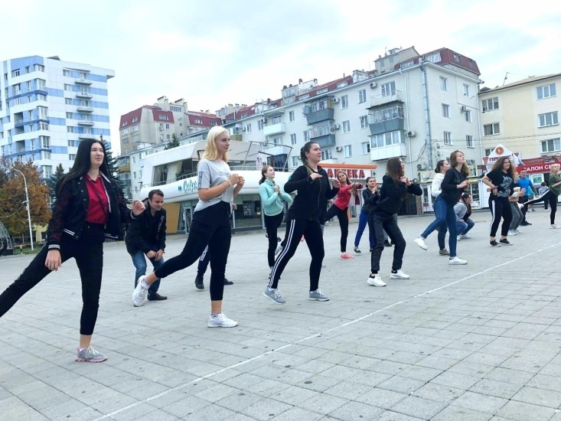

«Влияние употребления табака родителями на здоровье детей»

22 октября на базе МБДОУ ДС «Белочка» специалисты администрации, управления по делам молодёжи и отделения медицинской профилактики провели межведомственное профилактическое мероприятие для родительской общественности «Счастливые не курят».
Выступление психолога отделения медицинской профилактики О.В. Толстых «Влияние употребления табака родителями на здоровье детей» заставило присутствующих задуматься. Проведенное затем обследование желающих на смокелайзере наглядно показало содержание угарного газа в их легких.
Кроме того, в преддверии Всемирного дня борьбы с инсультом ребятам рассказали о признаках инсульта и первой доврачебной помощи в таких случаях. Также рассказали об уголовной и административной ответственности за использование и распространение психоактивных веществ среди молодёжи.
В конце мероприятия были продемонстрированы родителям отрывки из фильма «Секреты манипуляции – табак», в котором рассказывается о вреде курения, влиянии табачного дыма на растущий организм ребенка, мифах о курении.
Общее количество принявших участие составило 26 человек.

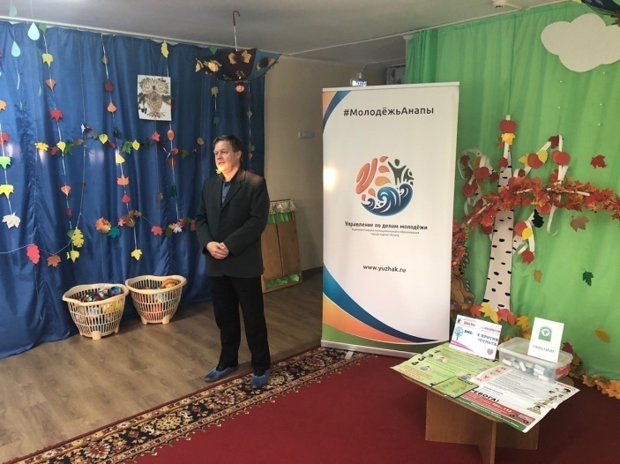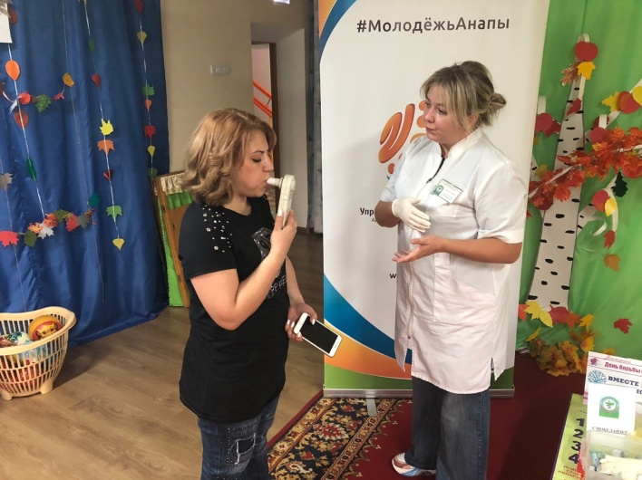

«Здоровое поколение – сильная Россия»

24 октября с целью формирования негативного отношения к вредным зависимостям и пропаганды здорового образа жизни в подростково-молодежной среде в клубах молодёжи по месту жительства Молодежного центра «21 век» состоялись командные состязания «Здоровое поколение – сильная Россия».
В ходе командных состязаний ребята соревновались в быстроте, ловкости, меткости, участвуя в силовом многоборье, различных эстафетах и конкурсах. Общее количество принявших участие составило 286 человек.

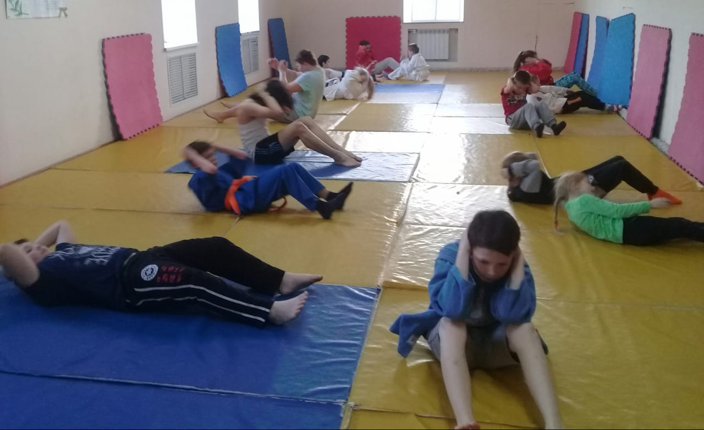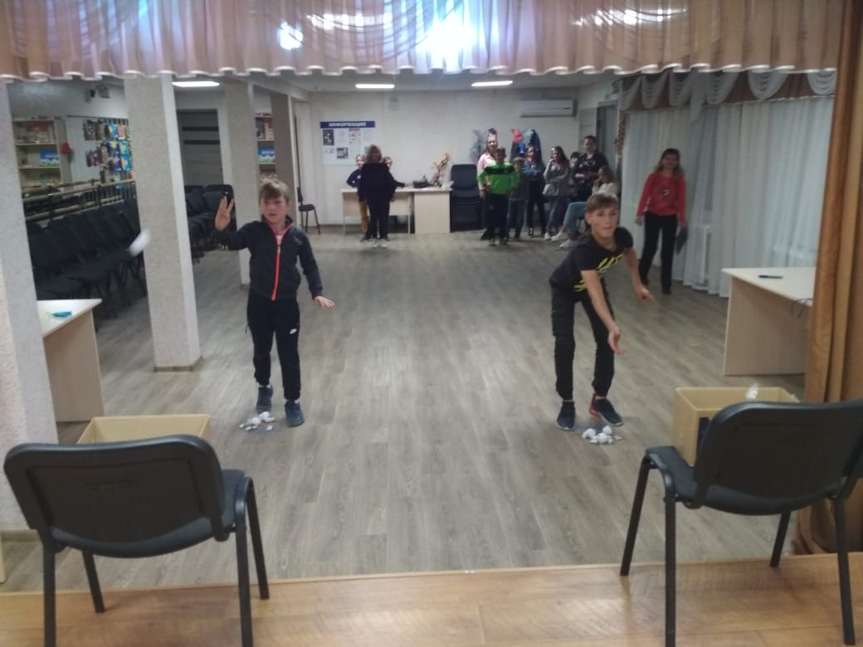

«Молодежный формат»

31 октября на базе ЦК «Родина» для воспитанников клубов молодежи по месту жительства Молодёжного центра «21 век» и воспитанников военно-патриотических и военно-исторических клубов центра патриотического воспитания «Ратмир» проведён юбилейный 15-й фестиваль «Молодежный формат».
Темой вечера стали «Времена года», как дань самым разным мероприятиям, которые проходят для воспитанников клубов в течение всего года. Для участников фестиваля были проведены интересные конкурсы, интерактивы, самые активные награждались призами и подарками от партнеров мероприятия. Музыкальным оформлением вечера стали прекрасные творческие номера, подготовленные воспитанниками клубов.
Также в рамках фестиваля по итогам работы за год благодарностями руководителей центров и памятными подарками были награждены руководители и воспитанники клубов молодежи по месту жительства, победители молодежных военно-спортивных и клубных игр. Общее количество принявших участие составило 207 человек.

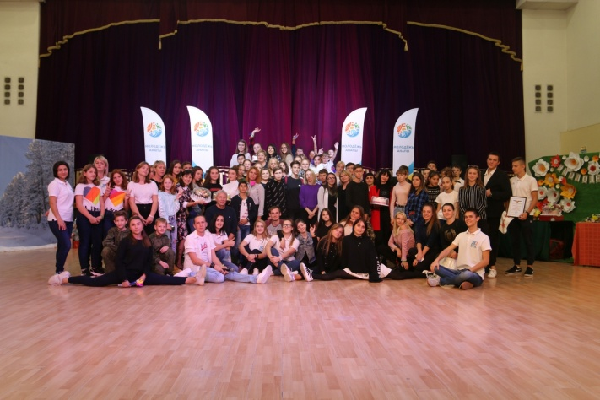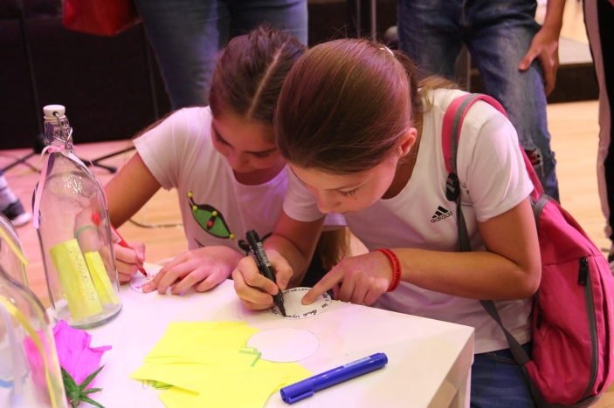

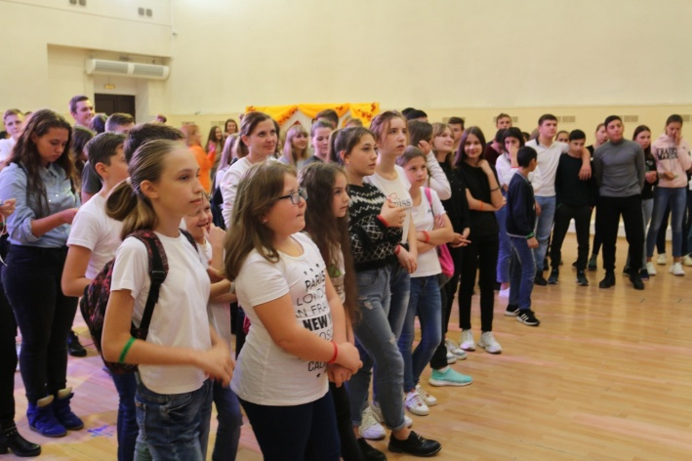

«Мы за здоровый образ жизни!»

МБУК «ЦК «Родина» 3 октября проведена познавательная программа «Мы за здоровый образ жизни!». В ходе мероприятия состоялся показ видеоматериала антинаркотической направленности «Урок трезвости. Трезвая Россия», затем участники были разделены на команды и отвечали на вопросы викторины, которые касались духовных, правовых и социальных аспектов проблемы зависимости. По окончании победители викторины были награждены грамотами и памятными подарками. На сцене выступили участники образцового художественного ансамбля эстрадной песни «Сюрприз», лауреата фестивалей и конкурсов различного уровня.
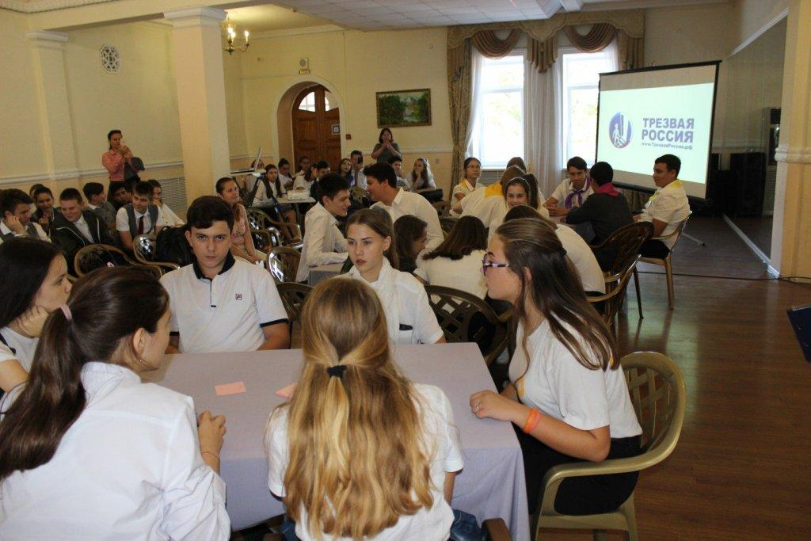
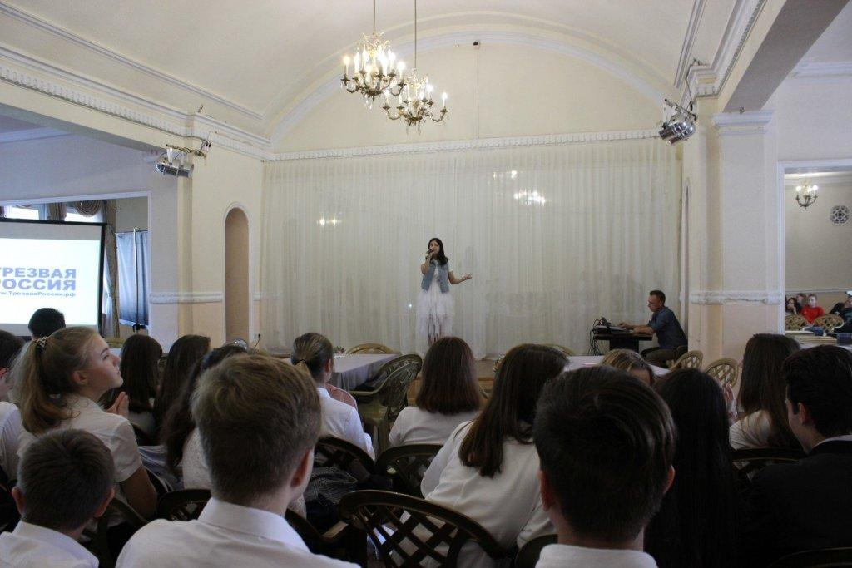

Мероприятием охвачено 100 человек. Ответственный - Радионова И.А.

«Сделай правильный выбор!»
МБУК «Анапская ЦКС» на базе Дома культура хут. Усатова Балка 3 октября проведен кинолекторий «Сделай правильный выбор!». В ходе мероприятия состоялся показ видеоматериала антинаркотической тематики, затем перед подростками выступили специалисты служб и ведомств системы профилактики: главный специалист управления по взаимодействию с правоохранительными органами администрации муниципального образования город-курорт Анапа Е.В. Смирнов, инспектор ОПДН ОМВД России по г. Анапе В.А. Муратова, педагоги-психологи отделения медицинской профилактики О.В. Толстых и О.И. Венгерская, руководитель органа территориального общественного самоуправления А.Д. Каверин и др. С участниками была проведена беседа о приоритетах здорового образа жизни, медицинских и правовых последствиях вредных зависимостей. Охват мероприятием составил 45 человек. Ответственный – Халилова В.С.
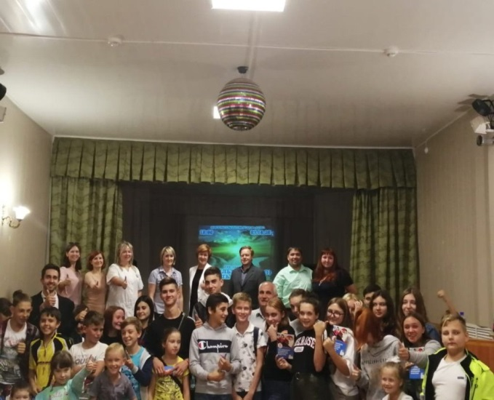
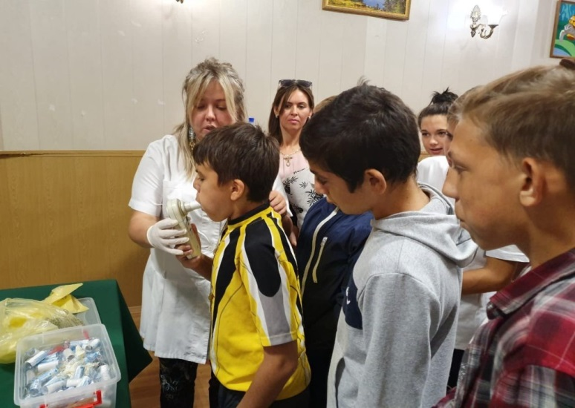

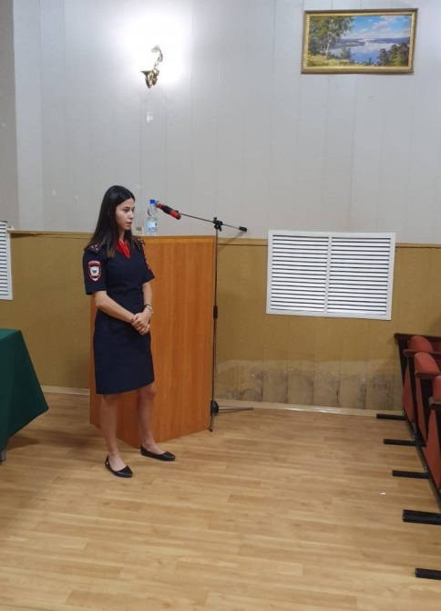
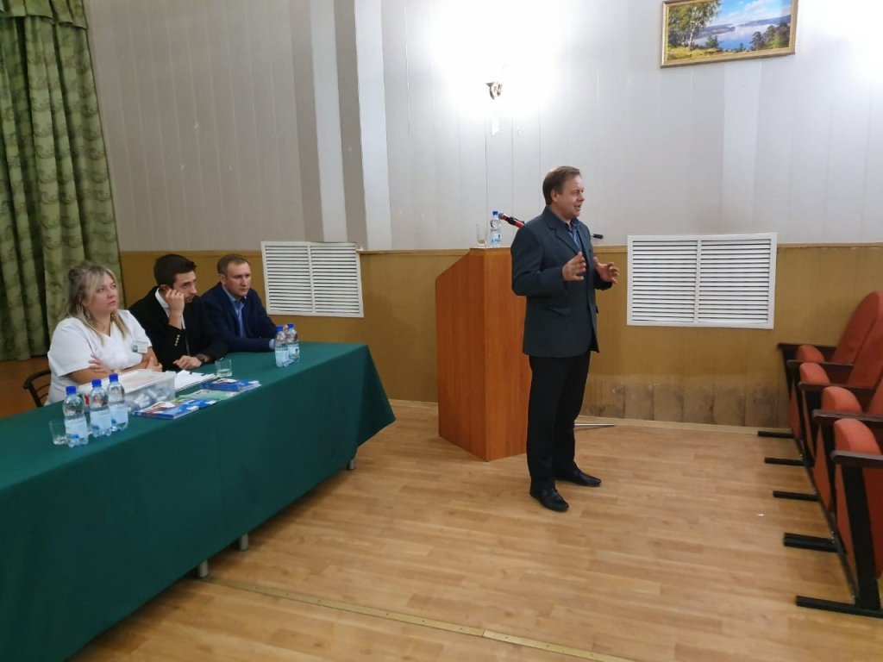

«Быть здоровым - здорово!»
МБУК «Виноградная ЦКС» на базе клуба пос. Уташ 10 октября проведен круглый стол «Быть здоровым - здорово!». Для участников мероприятия был подготовлен показ видеоматериала и познавательная викторина по правилам здорового образа жизни, а так же формам проведения досуга в свободное от учебы время. Мероприятием охвачено - 30 человек. Ответственный - Сильченко Н.И.
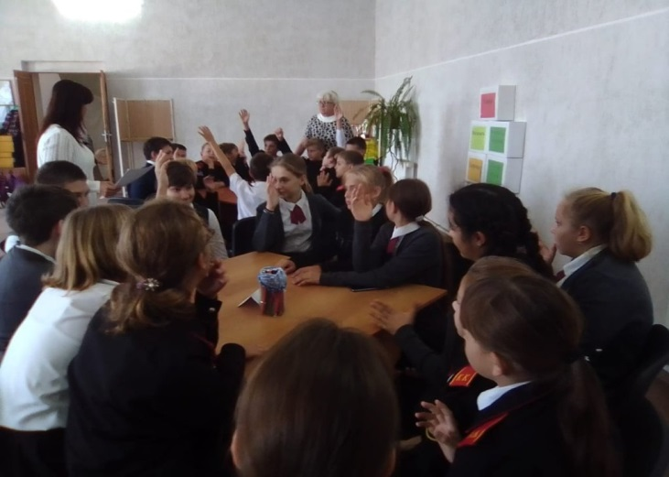
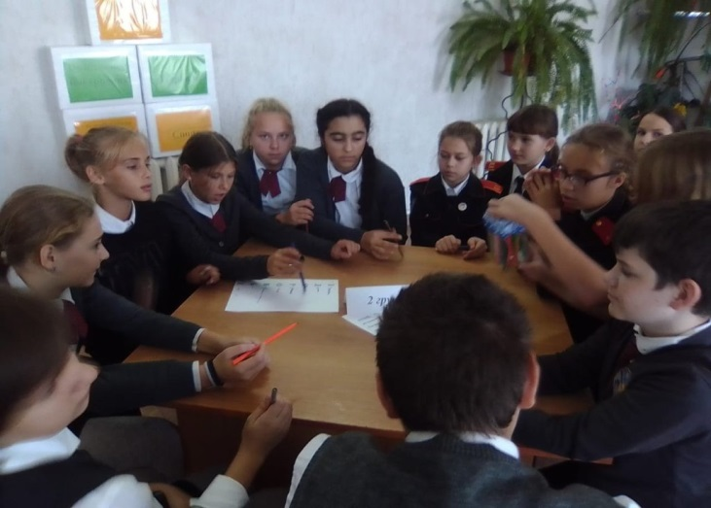

«Здоровое завтра»

МБУК «Первомайская ЦКС» на базе Дома культуры хут. Чекон 16 октября проведена познавательная программа «Здоровое завтра». В ходе мероприятия состоялся показ видеоматериала антинаркотической направленности и выступление агитбригады с призывом вести здоровый образ жизни, а в свободное от учебы время заниматься творчеством и спортом. Ответственный - Бровка Д.В. Охват мероприятием составил 30 человек.

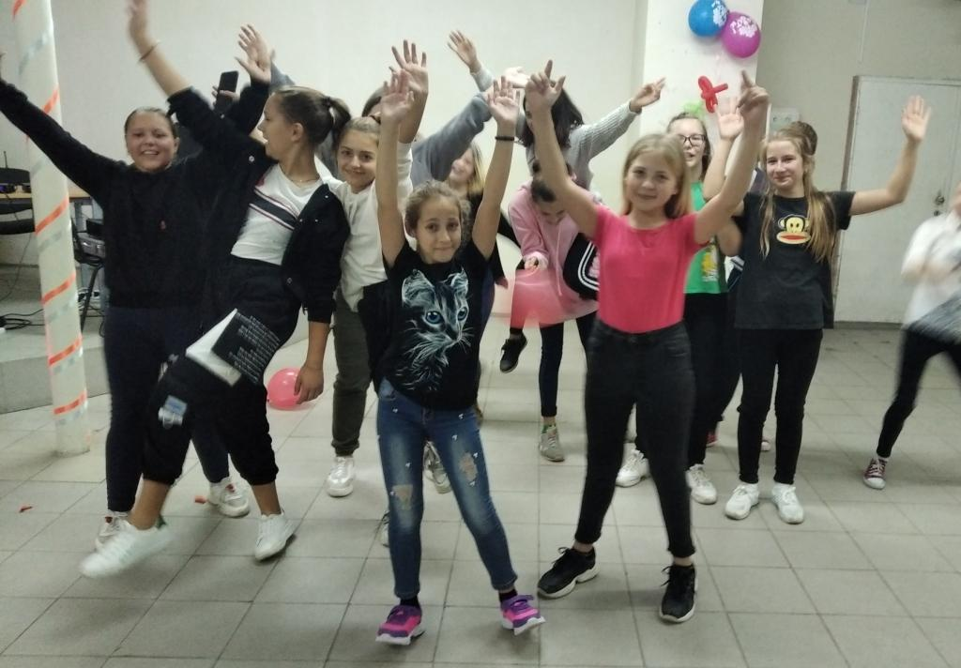
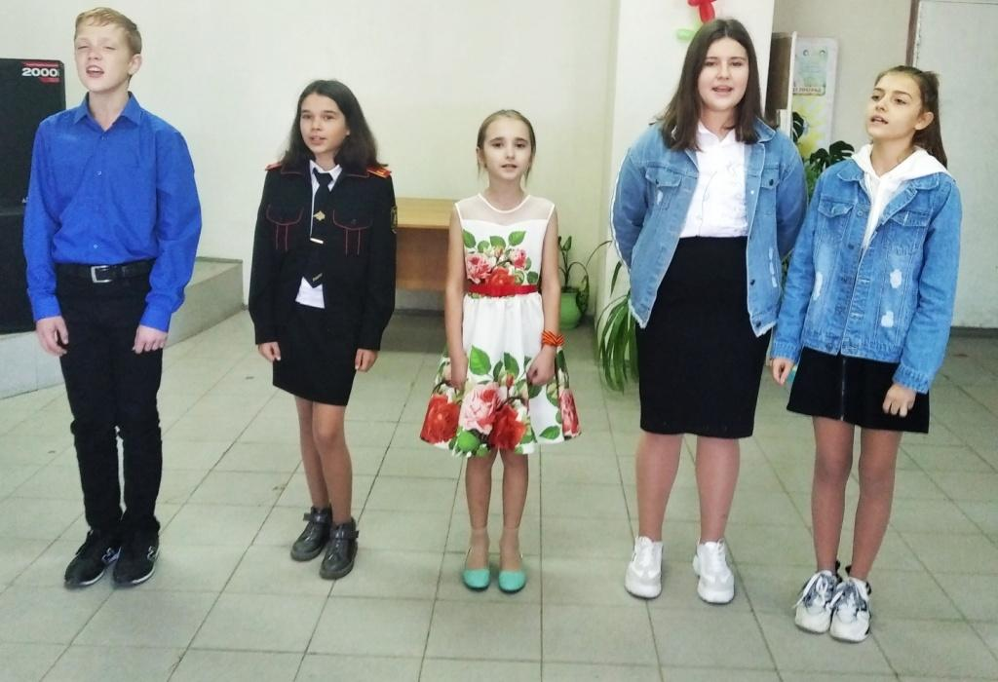

«Будущее за тобой»
МБУК «ДК с. Витязево» 24 октября проведен кинолекторий «Будущее за тобой». Для подростков состоялся кинопоказ видеоматериала антинаркотической тематики и выступление врача педиатра Витязевской амбулатории Ю.В. Сиворакшы. Затем юные артисты театральной студии «Чайки» выступили на сцене с агитбригадой, приглашая участников мероприятия в творческие коллективы Дома культуры. Мероприятием охвачено 100 человек. Ответственный - Горина С.Я.
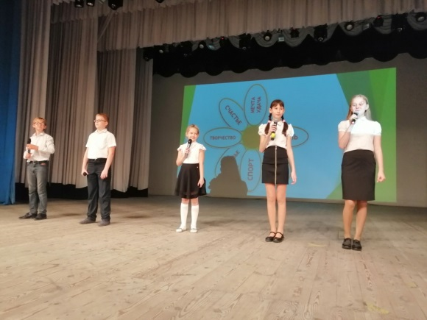
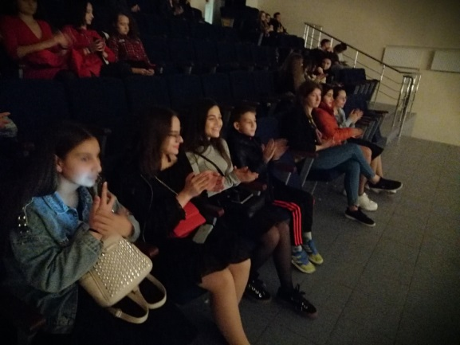

Подросток и ответственность»

МБУК «ДК ст-цы Благовещенской» 25 октября проведена познавательная программа «Подросток и ответственность» с показом видеоматериала о медицинских и правовых последствиях вредных зависимостей, выступлением специалистов служб и ведомств системы профилактики: главного специалиста управления по взаимодействию с правоохранительными органами администрации муниципального образования город-курорт Анапа Е.В. Смирнова, врача-нарколога Детской городской больницы В.В. Артеменко, инспектора ОПДН ОМВД России Г.Р. Ширинян. По окончании перед участниками мероприятия выступили юные артисты хореографического ансамбля «Грильяж», а так же спортсмены секции рукопашного боя спортивной школы № 6. Охват мероприятие составил 80 человек. Ответственный - Ивочкина Н.Н.

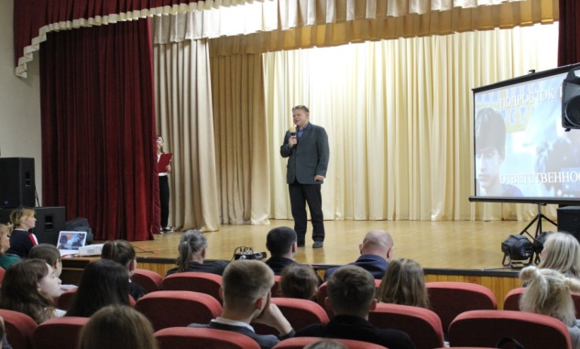
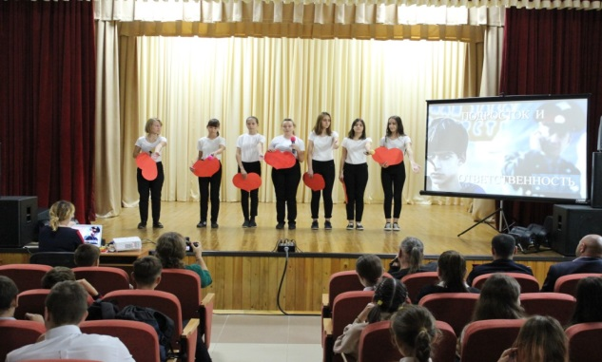
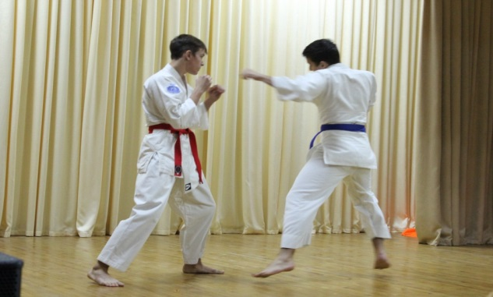
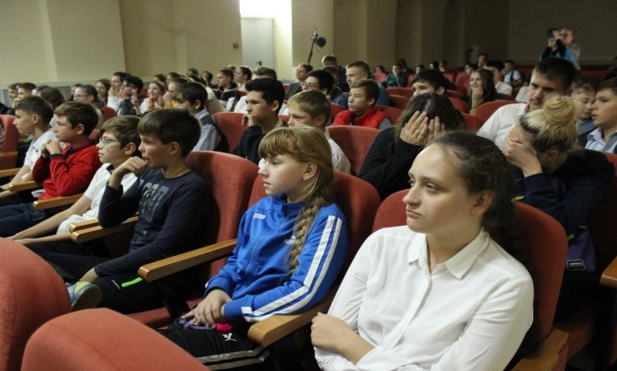

«Питайтесь правильно, друзья»

На базе МБОУ ООШ № 20 им. им. Г.С. Константинова 16 октября 2019 г. проведена игра-беседа для учащихся 4 класса «Питайтесь правильно, друзья».
Цель мероприятия – формирование у подростков идеалов о правильном питании и формировании здорового образа жизни. Ребята активно участвовали в игре, вступали в дискуссии, вместе находили правильные ответы на вопросы: «Как жить долго и быть здоровым?», «Полезная еда для растущего организма?» и т.п.
На мероприятии присутствовали: Заместитель директор по ВР Петренко Е.Н., Медицинский работник МБУЗ «Амбулатория № 3» Оганесян М.А., специалисты рассказала детям о здоровом питании, необходимости заниматься спортом, соблюдать режим дня. Общий охват обучающихся составил 58 человека.
«Жизнь, здоровье, успех – выбор детей»

16 октября 2019 года в актовом зале МБОУ СОШ № 4 им. В.М. Евскина, проведено мероприятие антинаркотической направленности «Жизнь, здоровье, успех – выбор детей».
На мероприятии присутствовали: Гренадерова С.В. - секретарь антинаркотической комиссии; оперуполномоченный УНК МВД РФ по г-к Анапа; Артеменко В.В. - врач-нарколог; Красильникова Д.А. - инспектор ОПДН; Капицина Е.Н. - заместитель директора по ВР, Панчишко А.С. - педагог-психолог; Стукало Ю.Л. - старшая вожатая; классные руководители девятых классов.
Учащимся рассказано о пользе здорового образа жизни, о вреде вредных привычек, ответственности за нарушение закона по данной теме. По окончанию мероприятия был подведен итог о том, что здоровье – это главная жизненная ценность и что надо заботиться о своем здоровье и о здоровье своих близких. Необходимо соблюдать режим дня, правильно питаться, заниматься спортом, закаляться, не иметь вредных привычек, быть добрым и позитивным человеком и тогда мы все сохраним здоровье на долгие годы. Общий охват обучающихся составил 140 человек.
«Мы за здоровый образ жизни»

На базе МБОУ СОШ № 16 им. И.В. Гудовича 18 октября 2019 г. проведено спортивно-оздоровительное мероприятие «Мы за здоровый образ жизни».
Цель мероприятия – профилактика наркомании и пропаганда здорового образа жизни. Мероприятие прошло с участием инспектора ОПДН ОУУП и ПДН Погорелов А.С., специалиста по социальной работе Неженцева Ю.П Основными задачами которого стало – формирование навыков ведения здорового образа жизни, развитие выносливости, ловкости, силы, дружелюбия, желания помочь товарищу, а также привлечение к занятию спортом своих друзей. По окончанию соревнования каждому участнику вручены сладкие призы. Общий охват участников составил 33 человека.

3 октября 2019 г. с 11:00 час. на территории МБОУ ООШ № 10, г. Анапа, п. Чекон, ул. Школьная, 7, прошла беседа с просмотром тематических видеороликов с учащимися МБОУ ООШ №10 перед началом урока физкультуры.

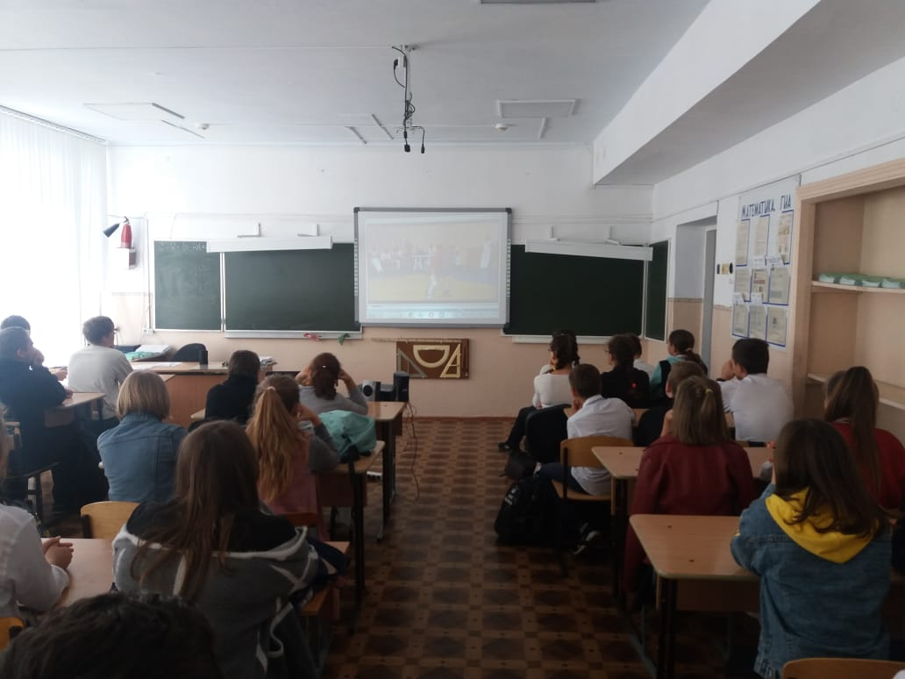

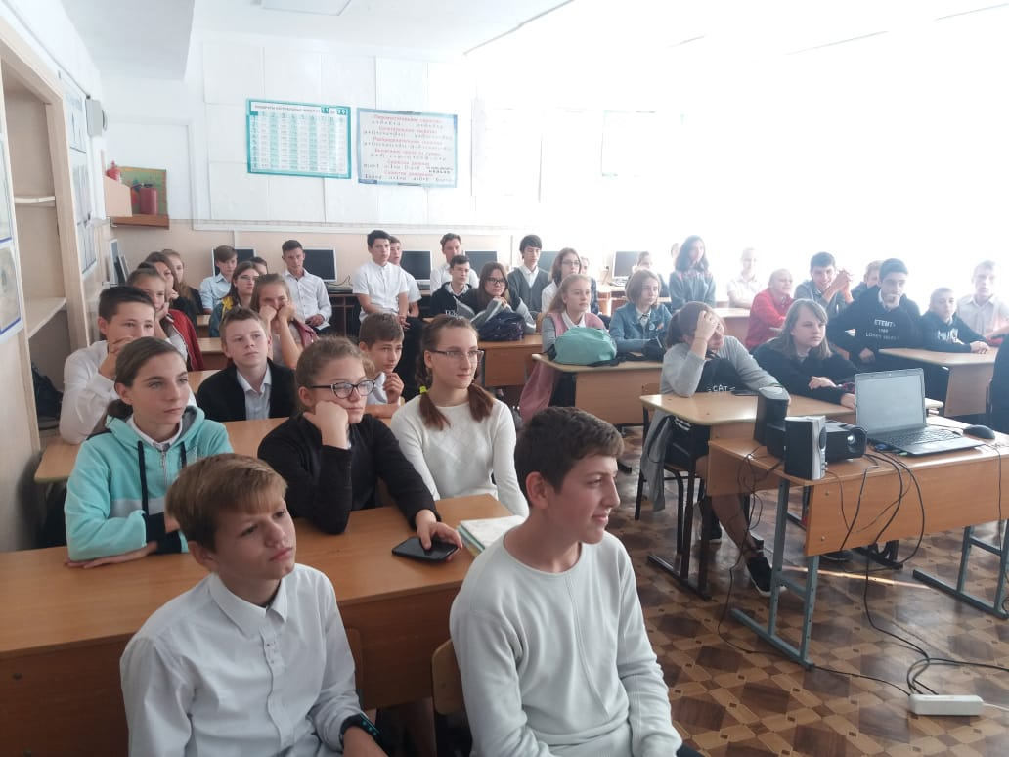

«Золотая осень»

19 октября 2019 г. в 10:00 час. на территории муниципального образования город-курорт Анапа, прошло первенство муниципального образования город-курорт Анапа по легкоатлетическому кроссу «Золотая осень».
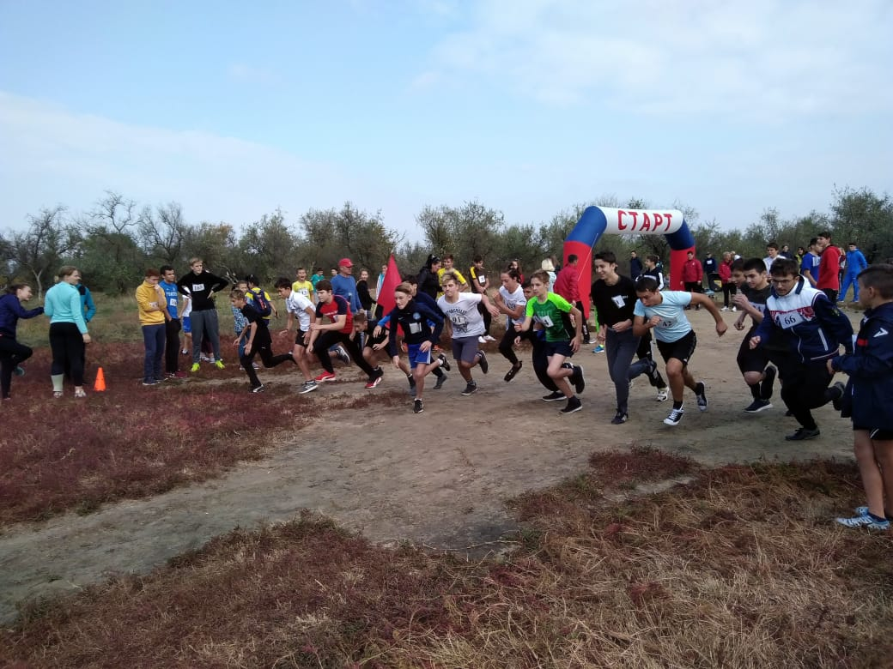

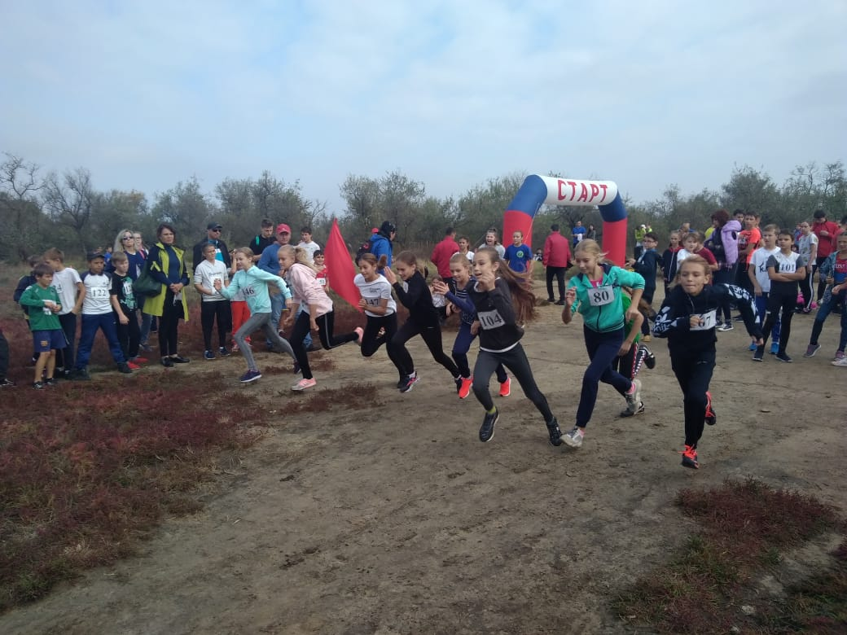
А

Антинаркотическая комиссия

